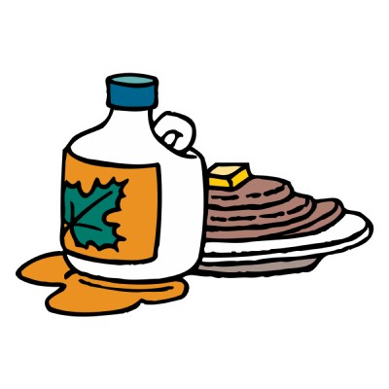
Le sirop d’érable

Nom :_______________________________________________________

Attention : Ce cahier contient des notes à l’enseignante qui doivent être enlevées avant d’envoyer à la reprographie.
Séquence 1, Séance 1

Les caractéristiques des liquides

Que connais-tu des liquides ?
- Pense à tous les liquides que tu as utilisés au cours de la journée
- Pense aux liquides que tu retrouves à la maison

Carte d’exploration

Ajoute dans une autre couleur les idées partagées lors de la plénière.


Mon défi : Comment faire pour trouver le plus de caractéristiques possibles aux liquides à observer?

❶Mon hypothèse : Je pense que pour décrire le mieux possible un liquide, je devrais me servir de   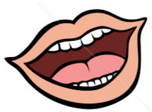 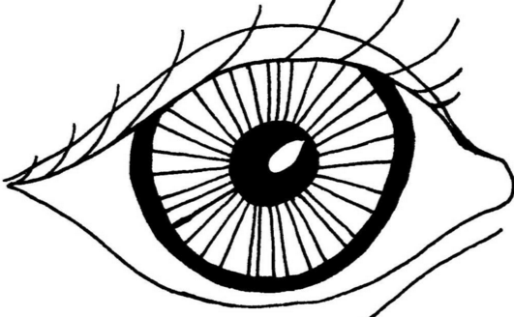 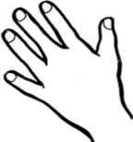
parce que___________________________________________________________.

Mon tableau de données ❷

Nom du liquide | Caractéristiques

N’oublie pas d’inscrire les
nouveaux mots dans ton lexique!

Séquence 1, Séance 2
Classification des liquides

Mon défi : Comment faire pour classer différents liquides?

❶Mon hypothèse : Je pense que pour classer les liquides, je devrais utiliser la stratégie suivante ____________________________________________________
parce que __________________________________________________________.

Matériel ❷

Nos essais de classement ❷❸

Nos résultats (notre classement final) ②

Ce que je retiens ❹①②
Comment ton équipe et toi avez-vous fait pour classer ces liquides?

____________________________________________________________________________________________________________________________________

Qu’avez-vous regardé? _________________________________________________

Est-ce normal que d’autres équipes n’arrivent pas au même classement?

______________________________________________________________________________________________________________________________________________________________________________________________________

Séquence 2, Séance 1
D’où vient le sirop d’érable?

Carte d’exploration

Le thème choisi par notre équipe : ______________________________________

Notre présentation sera sous la forme suivante :

❒ affiche
❒ petite pièce de théâtre
❒ maquette
❒ diaporama
❒ vidéo
❒ _______________________

N’oublie pas d’inscrire les
nouveaux mots dans ton lexique!

Séquence 2 - Séance 2 (1re partie)

Mon défi : Comment faire évaporer une goutte d’eau pure le plus rapidement
possible ?

Mon hypothèse : Je pense que pour faire évaporer une goutte d’eau pure rapidement, il faut_____________________________________________________
parce que __________________________________________________________.

Matériel disponible :

- ventilateur
- thermomètre
- glacière
- loupe
- ficelle
- chronomètre
- compte-goutte
- transparent
- plaque chauffante
- calorifère
- _____________

❷ *Encercle le matériel que votre équipe aura utilisé et ajoute ce qui manque au besoin.

❷Mon idée d’installation  de nos deux gouttes d’eau  (texte ou schéma) | Les deux installations que nous avons choisies  (texte ou schéma)
________________________________  ________________________________  ________________________________  ________________________________ | ________________________________  ________________________________  ________________________________  ________________________________
Nos résultats ❷❸②

 |  | Au début | Après ____ min | Après ____ min | Après ____ min
Goutte d’eau pure |  | Observations
Installation 1 : | Schéma  Diamètre
Installation 2 : | Schéma  Diamètre

Ce que je retiens ❹①②

________________________________________________________________________________________________________________________________________________________________________________________________________________________________________________________________________________________________________________________________________

Séquence 2 - Séance 2 (2e partie)
Cette séance pourrait servir d’expérimentation du groupe-classe comme intégration à la séance précédente.
Mon défi : Comment faire évaporer une goutte d’eau sucrée le plus rapidement
possible ?

❶Mon hypothèse : Je pense que pour faire évaporer une goutte d’eau sucrée rapidement, il faut_____________________________________________________
parce que __________________________________________________________.

Matériel disponible :

- ventilateur
- thermomètre
- glacière
- loupe
- ficelle
- chronomètre
- compte-goutte
- transparent
- plaque chauffante
- calorifère
- ______________

❷ *Encercle le matériel que votre équipe aura utilisé et ajoute ce qui manque au besoin.

❷Mon idée d’installation  de nos deux gouttes d’eau  (texte ou schéma) | Les deux installations que nous avons choisies  (texte ou schéma)
________________________________  ________________________________  ________________________________  ________________________________ | ________________________________  ________________________________  ________________________________  ________________________________
Nos résultats ❸②

 |  | Au début | Après ____ min | Après ____ min | Après ____ min
Goutte d’eau sucrée |  | Observations
Installation 1 *: | Schéma  Diamètre
Installation 2* : | Schéma  Diamètre
*Il serait intéressant de faire deux installations dont une qui combinerait les deux facteurs (chaleur et ventilation).

Ce que je retiens ❹①②
Quels sont les facteurs qui accélèrent l’évaporation? Comment s’appelle ce changement d’état? Quels liens fais-tu avec la production du sirop d’érable?

________________________________________________________________________________________________________________________________________________________________________________________________________________________________________________________________________________________________________________________________________

Séquence 2 - Séance 3
Séquence 2 – Séance 3

Mon défi : Comment faire trois mélanges (1 très sucré, 1 moyennement sucré et 1 peu
sucré) en mettant dans chacun la même quantité de sucre?

❶Mon hypothèse : Je pense que pour faire ces trois mélanges, je dois __________________________________________________________________
parce que __________________________________________________________.

Matériel ❷②

Nos essais de protocole expérimental (schémas ou texte) ❷②

________________________________
________________________________
________________________________
________________________________
________________________________
________________________________
________________________________
________________________________
________________________________
________________________________
________________________________
________________________________
Notre protocole expérimental final ❷❸②

Étapes numérotées | Schémas

Nos résultats et nos observations ❷

 | Mélanges
Observations | Peu sucré | Moyennement sucré | Très sucré
Apparence
Masse
Goût
Question

De quoi aurait l’air chacun des mélanges si on les regardait avec un microscope très puissant? Pour répondre, dessine ce qu’on pourrait voir dans chaque gobelet. ❶

Peu sucré | Moyennement sucré | Très sucré
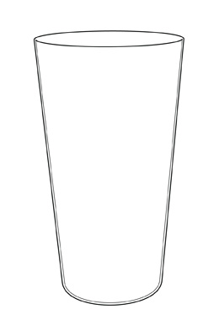

Ce que je retiens ❹①②

Qu’est-ce qui fait qu’un liquide peut être plus sucré ou moins sucré qu’un autre?
____________________________________________________________________________________________________________________________________

Comment fabrique-t-on le sirop d’érable? ____________________________________________________________________________________________________________________________________

Que veut dire le mot concentration?

____________________________________________________________________________________________________________________________________

N’oublie pas d’inscrire les
nouveaux mots dans ton lexique!
Séquence 2 - Séance 4

Mon défi : Peut-on faire un autre produit à partir du sirop d’érable?

Mon hypothèse : Je pense qu’en faisant ___________________________________
____________________________, parce que _____________________________.

Matériel de base ❷

sirop d’érable
1 gobelet transparent
1 bâton de «popsicle»

❷②
Caractéristiques
Sirop d’érable froid | Sirop d’érable chaud
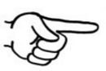
Pour notre expérience, notre équipe a choisi d’utiliser du sirop d’érable :
froid  chaud 

Étapes numérotées | Schémas
Notre protocole expérimental ❷❸
Étapes numérotées | Schémas

Nos résultats et nos observations
❷②
Produit obtenu à partir de sirop d’érable
Observations (couleur, texture, goût, apparence, etc.)

Ce que je retiens ❹①②

Que faut-il faire avec l’eau d’érable pour produire du sirop? Si on veut obtenir d’autres produits?
______________________________________________________________________________________________________________________________________________________________________________________________________

*Ajoute des séparations entre tes mots selon le nombre de lignes que tu auras utilisé.
MOT | Ma compréhension en texte ou en schéma

